《不走人蔘+保肝》超威濟州玩君悅～摩托車秀、史努比莊園、橘子園、美食饗宴:超級海鮮鍋、焗烤龍蝦、烤肉吃到飽、綠茶人蔘雞五天（入住１晚國際五星君悅酒店+３晚原五花酒店）【德威航空、桃園出發】

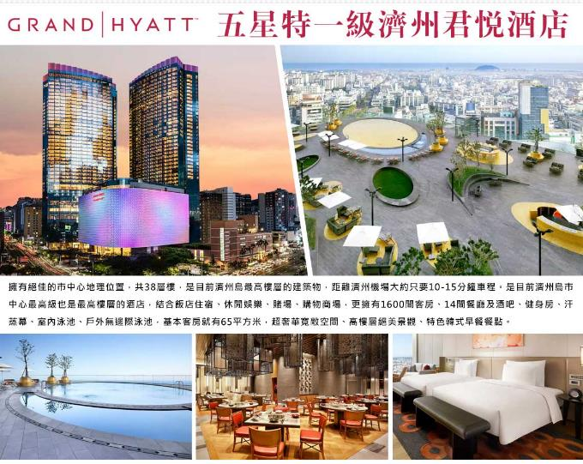  
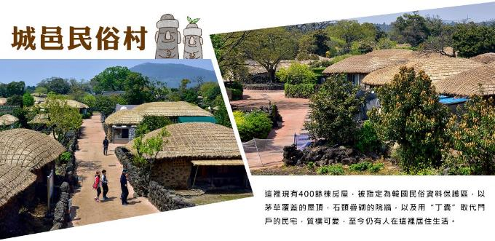  
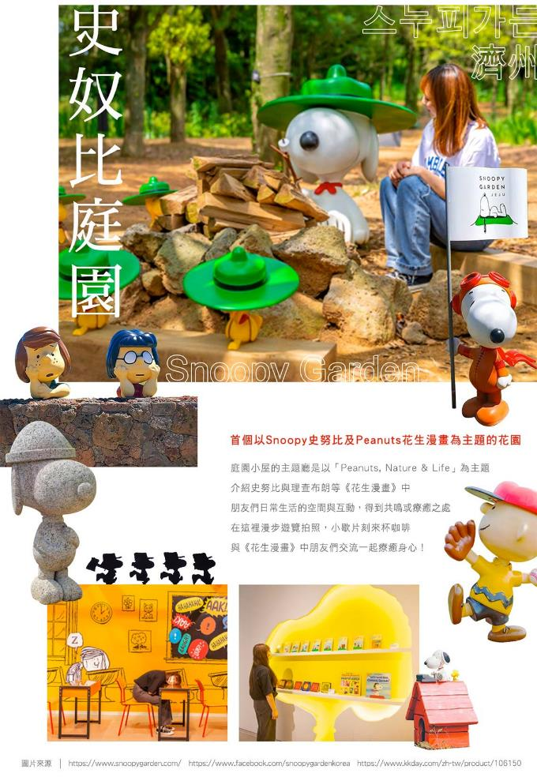  
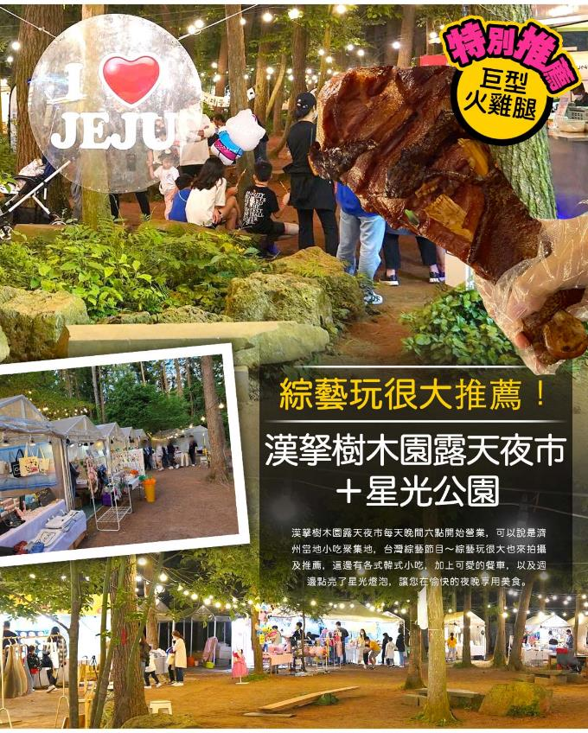  
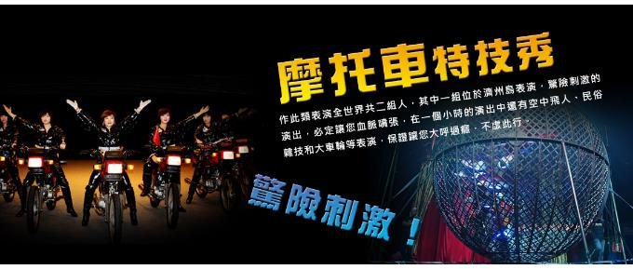  
https://happyholiday.ittms.com.tw/web/images/AD/food.jpg  
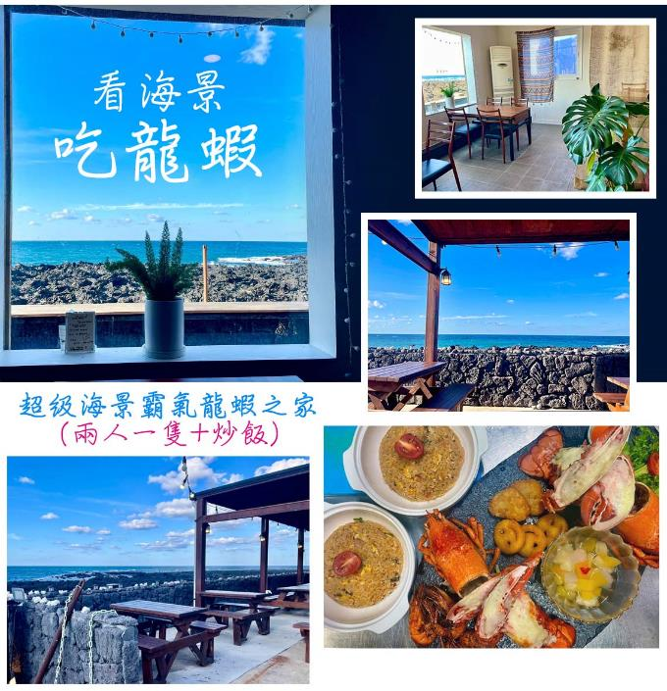  
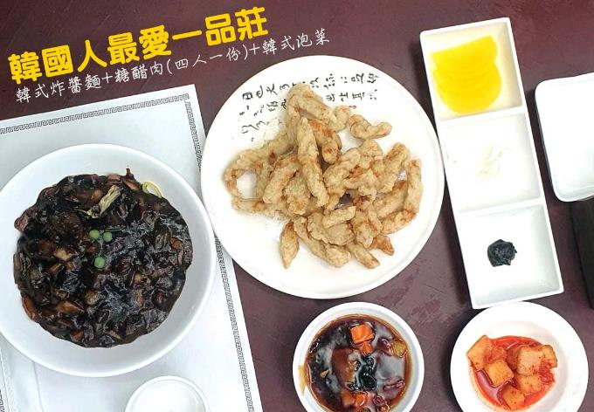  
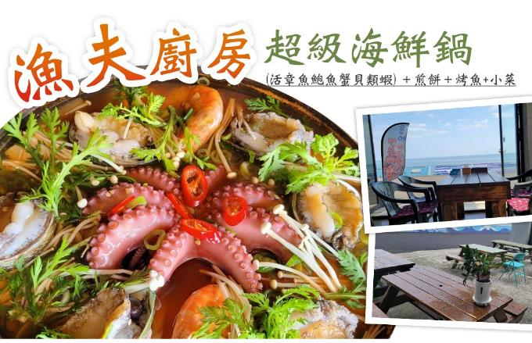  
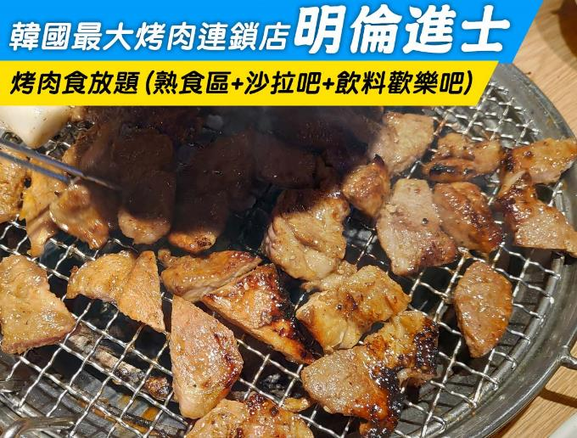  
**行程內容**

|  |  |
| --- | --- |
| **第 1 天** | **桃園→濟州→綜藝玩很大推薦～漢拏樹木園露天夜市+星光公園** TPE/CJU　TW688　14：15～17：25 【漢拏樹木園露天夜市】漢拏樹木園露天夜市每天晚間六點開始營業，可以說是濟州當地小吃聚集地，台灣綜藝節目～綜藝玩很大也來拍攝及推薦，這邊有各式韓式小吃，加上可愛的餐車，以及週邊點亮了星光燈泡，讓您在愉快的夜晚享用美食。 註:夜市若遇天候因素或臨時休息日，則改由中央地下街替代，敬請見諒。 |
| 早餐：XXX　　中餐：XXX　　晚餐：【明倫進士】～烤肉吃到飽 （熟食區+沙拉吧+飲料歡樂吧） |
| 住宿： [RAMADA CITY（原特二五花）](http://www.ramadajejucity.com/index.php) 或 [HOTEL THE ONE](http://hoteltheone.com/) 或 [濟州咸德Ramada Hotel](http://jejuhdramada.com/index.php) 或同級 |
| **第 2 天** | **涉地可支（涉地岬）→山茶花之丘（春季：櫻花、山茶花、杜鵑花；夏季：繡球花、麥門冬、梔子花；秋季：菊花、山茶花、粉紅亂子草；冬季：山茶花）→驚險刺激～摩托車秀→鳥島新緣橋《非常律師禹英禑》拍攝地** 【涉地岬】隨著「ALL IN」人氣的日益增高，設在涉池岬地的教堂、修女院和療養院等各種攝影棚，每天都吸引來大批前來觀光的遊客。除了與美麗大自然完美協調的攝影棚外，周圍還有著名的燈塔、朝鮮時代的烽火煙臺等。大海、草原、燈塔、馬群交織在一起，形成一幅美麗的圖畫。 【山茶花之丘Camellia Hill】位於西歸浦市安德面上倉里，面積達172,000平方公尺的Camellia Hill擁有世界上最大的山茶花、花期最早的山茶花，以及散發香味的山茶花，共計有500多種、6000多株的山茶花樹聚集在此。Camellia Hill除了山茶花外，還種植了椰子樹等各種造型樹，為一造景樹木園。 註:特此提醒各位貴賓，因全球氣侯異變、自然生態難以準確評估，花園內花種類繁多花季皆不同，若花況未能如您所期待還請見諒。 【摩托車特技秀】作此類表演全世界共二組人，其中一組位於濟州島表演，驚險刺激的演出，必定讓您血脈噴張，在一個小時的演出中還有空中飛人、民俗雜技和大車輪等表演，保證讓您大呼過癮，不虛此行。※註：若遇秀休館或滿座，行程將作先後順序調整，不便之處敬請見諒！ 【鳥島跨海大橋】是濟州南部最新興的健行景點之一，全新打造的鳥島跨海大橋在夜間透過燈光的照射更顯美侖美奐。不過對當地人來說，最重要的還是經由跨海大橋連結到鳥島的健行步道～Olee偶來小徑，沿著道路可欣賞遠眺海洋以及鳥島周圍碼頭的景色，當地不少學校也帶小朋友到此戶外教學。 |
| 早餐：飯店內早餐　　中餐：一品莊～韓式炸醬麵+糖醋肉（四人一份）+韓式泡菜　　晚餐：濟州蔘雞莊～韓式綠茶人蔘雞+泡菜 |
| 住宿： [RAMADA CITY（原特二五花）](http://www.ramadajejucity.com/index.php) 或 [HOTEL THE ONE](http://hoteltheone.com/) 或 [濟州咸德Ramada Hotel](http://jejuhdramada.com/index.php) 或同級 |
| **第 3 天** | **泰迪熊野生動物王國→城邑民俗村【贈送每人一杯蜂蜜茶或五味子茶（２選１）】→濟州當季水果品嚐→韓國文化體驗【泡菜DIY製作、韓服寫真】** 【泰迪熊野生動物王國】由泰迪熊和各式各樣的動物玩偶組成的可愛「動物園」，無論是大人或小朋友，都很難抗拒這一個充滿童趣與歡樂的世界。這裡除了許多可愛的泰迪熊之外還增加了許多可愛的動物，這些可愛的絨毛娃娃共組一個無牢籠的可愛動物園，無論是凶猛的老虎、鱷魚，或是可愛的小綿羊、小白兔，遊客都可以近距離的觸摸和拍照。 【城邑民俗村】這裡現有400餘棟房屋，被指定為韓國民俗資料保護區，以茅草覆蓋的屋頂，石頭疊砌的院牆，以及用“丁囊”取代門戶的民宅，質樸可愛，至今仍有人在這裡居住生活。 註:民俗村內特有土產品:馬骨粉.蜂蜜.五味子茶,提供貴賓自行衡量購買 【泡菜DIY+韓服攝影】可瞭解馳名世界的發酵食品泡菜製作過程，另安排親自穿著傳統韓服，韓服的線條兼具曲線與直線之美，您可拿著相機隨意拍攝，留下永恆回憶。 |
| 早餐：飯店內早餐　　中餐：濟州私廚～黑毛豬+豬排+百匯吃到飽（贈每桌一份鮑魚+鮮蝦）　　晚餐：漁夫廚房～超級海鮮鍋（活章魚鮑魚蟹貝類蝦）＋煎餅＋烤魚+小菜 |
| 住宿： [RAMADA CITY（原特二五花）](http://www.ramadajejucity.com/index.php) 或 [HOTEL THE ONE](http://hoteltheone.com/) 或 [濟州咸德Ramada Hotel](http://jejuhdramada.com/index.php) 或同級 |
| **第 4 天** | **史努比莊園Snoopy Garden→精裝彩妝坊→東門傳統市場/夜市（食尚玩家推薦、美食大探索）→GRAND HYATT五星飯店使用設施（室外無邊際游泳池+休閒躺椅+室內游泳池+健身房+兒童游樂中心+韓式潮流購物街）** 【史努比莊園】整個史努比庭園由5個主題廳、史努比咖啡廳、《花生漫畫》紀念品店所組成，在這裡漫步遊覽拍照，小歇片刻來杯咖啡，與《花生漫畫》中朋友們交流，能休養生息，療癒身心。 【東門傳統市場】1945年光復以後，濟州東門市場正式形成，是未來濟州商圈的中心地。東門市場保留著傳統市集的特點，與大型超市相比，商品種類繁多，價格低廉，且能少量購買。 【東門夜市】在2018年3月30日正式營業，屬於室內型夜市，即使下雨天也能開心逛目前共有30幾個攤販，主要為韓國人氣的街頭小食與甜品，包括柑橘炸蝦、黑豬肉五花肉卷、串燒和炸雞等營業至晚上12點，不止旅客眾多，連當地人也有不少前來嚐鮮打卡呢。 【頂級五星君悅酒店GRAND HYATT】位於濟州城市之心的地標性雙子建築綜合度假區，渡假區內1,600間客房極具現代設計感、設施設備的雅緻舒適客房及匯集美食、購物、娛樂於一身的君悅酒店躍身成為濟州新地標。 |
| 早餐：飯店內早餐　　中餐：霸王龍蝦之家～焗烤龍蝦（二人一隻）+炭烤鮮蝦+薯餅+季節小菜　　晚餐：方便逛街 敬請自理 |
| 住宿： [GRAND HYATT](http://www.hyatt.com/zh-HK/hotel/south-korea/grand-hyatt-jeju/cjugh) 或同級 |
| **第 5 天** | **龍頭巖→韓國超市巡禮→濟州→桃園** CJU/TPE　TW687　12：20～13：25 【龍頭巖】彷彿神話傳說中的一條巨龍，傳說中一條巨蛇盼望成龍，竟偷走了漢拏山神的珍珠，遭山神發現而變為石頭。 |
| 早餐：38樓景觀餐廳～韓式鮑魚粥套餐　　中餐：XXX　　晚餐：XXX |
| 住宿： 溫暖的家 |

|  |
| --- |
| **注意事項** |
| **《成團人數》**   1. 本行程最低出團人數16人以上（含），最多為42人以下（含），台灣地區將派遣合格領隊隨行服務。   **《行程費用不包含以下項目》**   1. 售價不含全程領隊、導遊及司機之服務費，每人每日300元台幣。 2. 個人新辦護照費用。 3. 旅遊平安保險及旅遊不便險。 4. 若於韓國確診時之隔離飯店及相關車資等費用。 5. 返台檢疫要求之檢測、隔離飯店及相關車資等費用。 6. 純係私人之消費：如行李超重費、自購商品、飲料酒類、洗衣、電話、電報及私人交通費。 7. 若為一位大人 或 一位大人帶一位嬰兒報名參加，或需求單人入住一間房，需加收單房差。 8. 一經確認後如個人因素取消或被拒絕入境韓國，將無法申請退費。 9. 團體旅責險不包含當地染疫後的所有醫療費用。   **《德威航空注意事項》**   1. 此團型使用團體機位，航班不可指定、不可延回、不可更改進出點、不可指定座位。 2. 若需指定航班，建議改訂個人機票，以確保訂到您所需之航班，加價幅度依各航空公司之規定，另外提供報價。 3. 航空公司保留航班時間調整及變更之權利。 4. 此航班包含手提行李10公斤來回，拖運行李20公斤來回。 5. 此航班機上不含餐食和水。 6. 請務必於起飛前3小時抵達機場辦理登機手續，逾時關櫃旅客需自行負責。 7. 德威航空關櫃時間為起飛前45分鐘，逾時未能辦妥登機手續敬請自行負責。   **《參團須知與相關提醒》**   1. 以上行程僅供參考，正確之行程內容、班機時間、降落城市及住宿飯店，請以行前說明會資料為準。 2. 團體若為特殊拜會團、會議參展團、學生團體，不適用於本行程之報價，需另行報價。 3. 本行程恕不接受韓籍旅客及其家屬參團;當地參團須提供來回電子機票，恕不接受於韓國打工度假及工作者參團。 4. 特殊規定如下：參加本行程若逢以下條件限定，費用需另計： A.此行程報價限持中華民國護照散客參團適用，整組包團、參展團、會議團、學生團等特殊團體需另行估價，詳情請洽詢您的服務人員。旅客若提供或隱瞞不實資料經查明屬實，本公司有權拒收訂單，此為維護雙方誠信及旅遊品質，造成不便之處，敬請見諒。 B.學生及外籍人士（不含韓國籍），單持一本外國護照者，每人需加收NTD6,500元。 C.單筆訂單不足24歲及65歲以上報名人數不可超過半數，若超過半數則價格另議～請洽業務人員。 D.此行程報價僅適用於正常之散客報名，如遇特殊團體則團費需另計～請洽業務人員。 5. 本行程設定為團體旅遊行程，故為顧及旅客於出遊期間之人身安全及相關問題，於旅遊行程期間，恕無法接受脫隊之要求；若因此而無法滿足您的旅遊需求，建議您另行選購團體自由行或航空公司套裝自由行，不便之處，尚祈鑒諒。亦不接受單幫客，僅能接受持台灣護照之旅客參團，持非台灣護照者，請洽業務人員另行報價確認。 6. 本團體行程景點若客人不參加者，視為自動棄權，恕無法退費，本產品報價中所含景點門票等均按旅行社扣價核算，旅客不再享受其他折扣與優惠，亦不另行退還差價。 7. 為考量旅客自身之旅遊安全並顧及同團其它團員之旅遊權益，年滿70以上及行動不便者之貴賓須有同行家人，方始接受報名，不便之處，尚祈鑑諒。 8. 韓國因響應環保減少廢氣、汽機車、大型車停車超過3分鐘即須熄火關閉引擎，否則將會記點罰款，故司機會等客人上車後再開引擎及空調，請見諒！ |